Вспомним! Жаркие. Зимние. Твои.
Для обеспечения санитарно-эпидемиологического благополучия XXII Олимпийских зимних и XI Паралимпийских зимних игр 2014г. в г. Сочи было привлечено 526 специалистов органов и организаций Роспотребнадзора, в том числе: 109 специалистов Управления Роспотребнадзора по Краснодарскому краю, 282 специалиста ФБУЗ «Центр гигиены и эпидемиологии в Краснодарском крае», 119 ФКУЗ «Ставропольский противочумный институт» Роспотребнадзора, 8 специалистов ФБУН «Санкт-Петербургский НИИРГ им. профессора П.В. Рамзаева», 10 специалистов субъектов Управлений Роспотребнадзора для осуществления санитарно-карантинного контроля, 91 единица автотранспорта.
За весь период подготовки и проведения XXII Олимпийских зимних игр и XI Паралимпийских зимних игр было проведено 65178 исследований, в том числе 16966 исследований продуктов питания, 1679 исследований атмосферного воздуха, 28147 исследований питьевой воды Эксперты, санитарные врачи, эпидемиологи, лаборанты, водители сделали Сочи своим вторым домом. На одном дыхании пролетели почти два месяца…
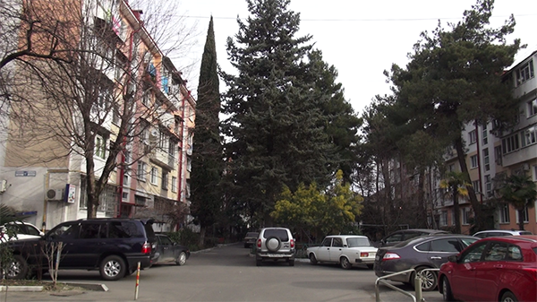
Г-к.Сочи. Адлерский район. В феврале цвела мимоза

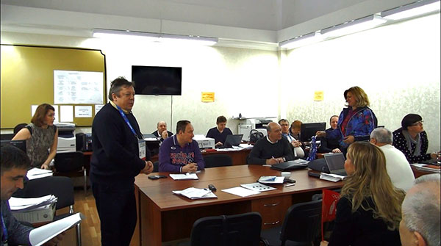
Штаб. Адлер. Обсуждали важные вопросы

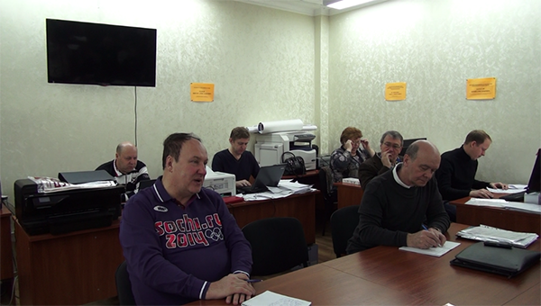
Тщательный анализ эпидситуации

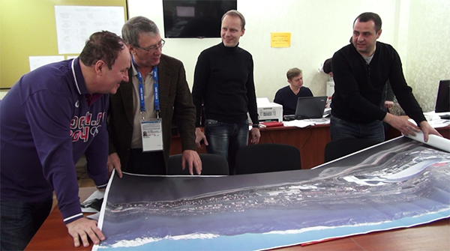
Эффективная команда-гарант успеха

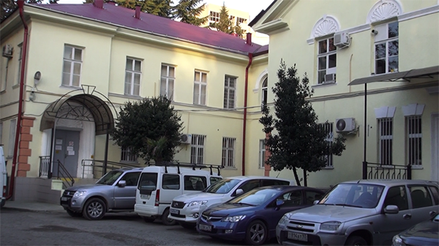
Штаб на ул. Роз. г-к Сочи.

Все под контролем

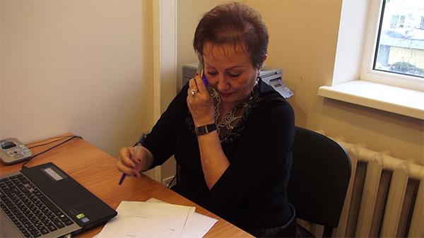
Ни один звонок не остался без внимания

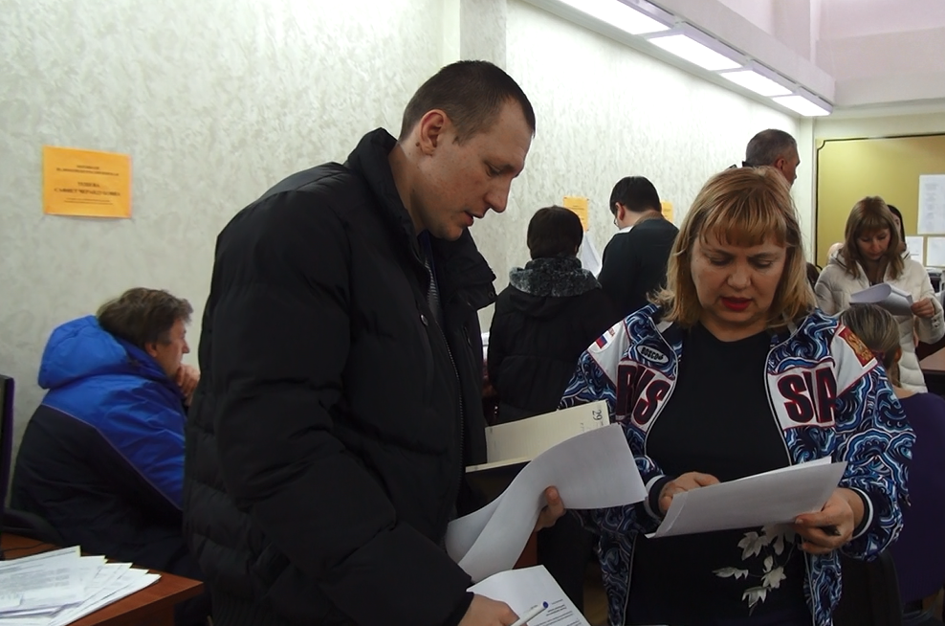
Всегда были готовы к новым задачам

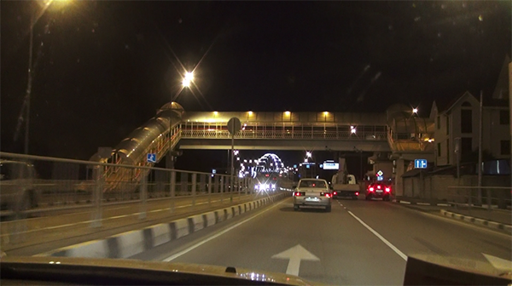
Зачастую возвращались с работы поздно

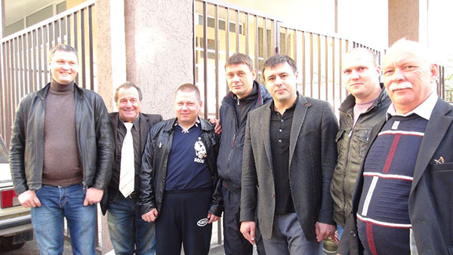
Водители. Соколы олимпийских дорог

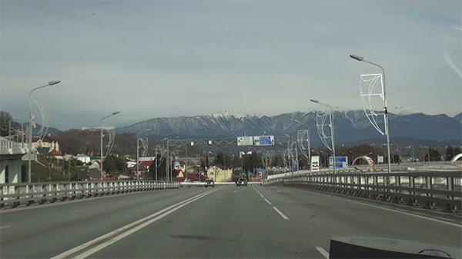
Дорога на объекты

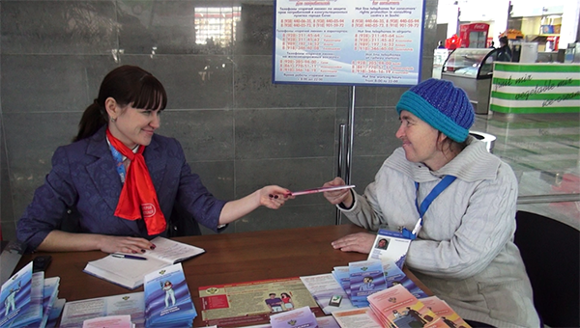
Консультировали граждан в здании вокзала г-к Сочи

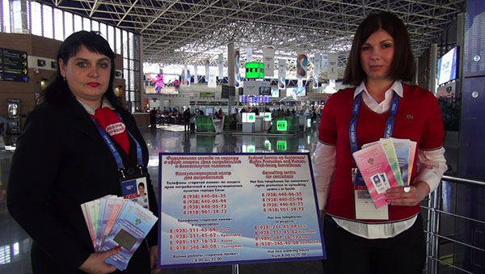
На консультационном пункте в аэропорту

Консультации в здании штаба

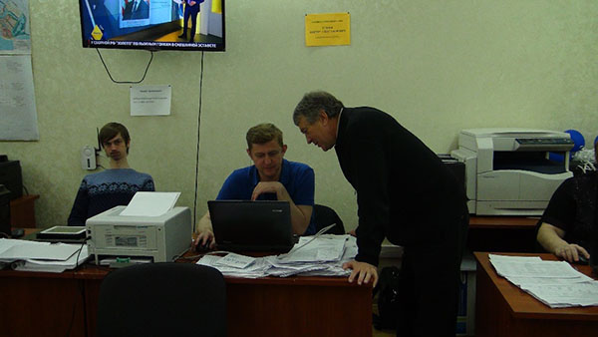
Делились впечатлениями

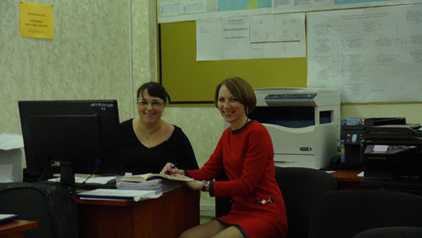
Просто радовались

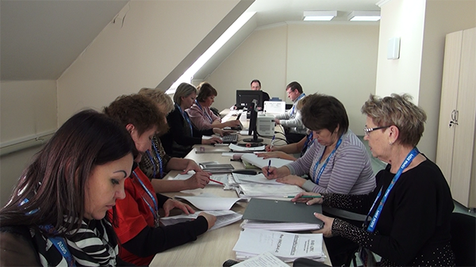
Бригада быстрого реагирования горбольница №8 г.Сочи

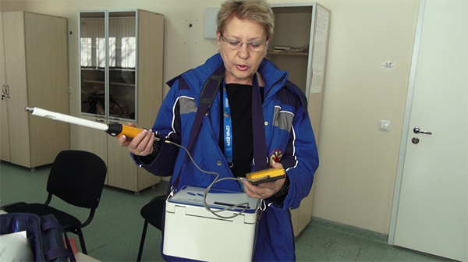
Отбор проб воздуха горбольница №8 г. Сочи пгт Красная поляна

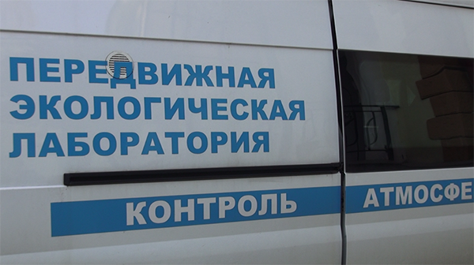
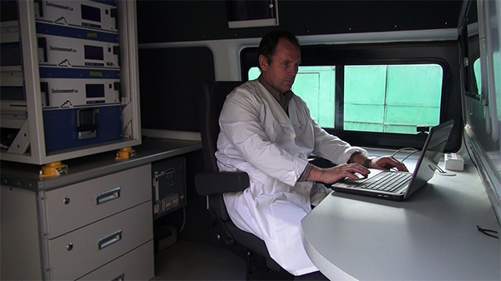
Мобильная лаборатория в работе

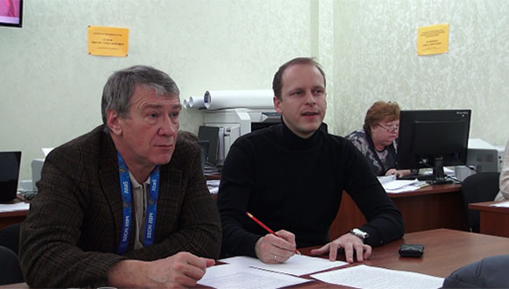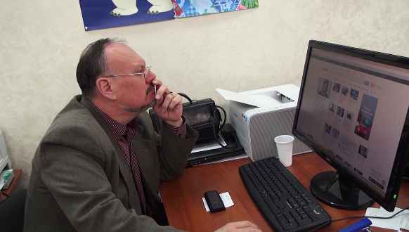
Работали одной командой

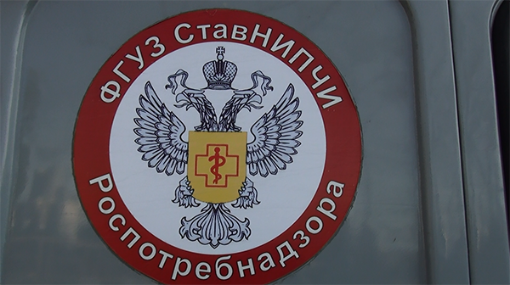
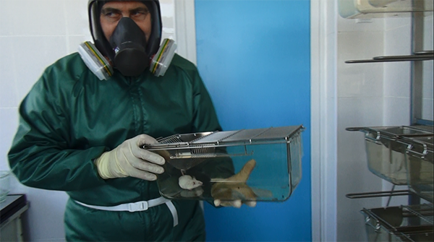
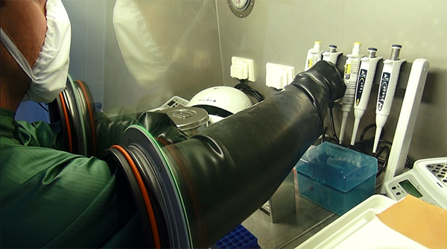
Тесно работали со Ставропольским противочумным институтом

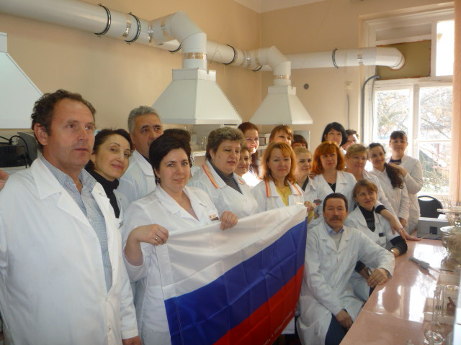
Болели за наших без отрыва от работы

